Nama = Utari Cahyaningsih

Squad = web

1. Membuat tabel mahasiswa;

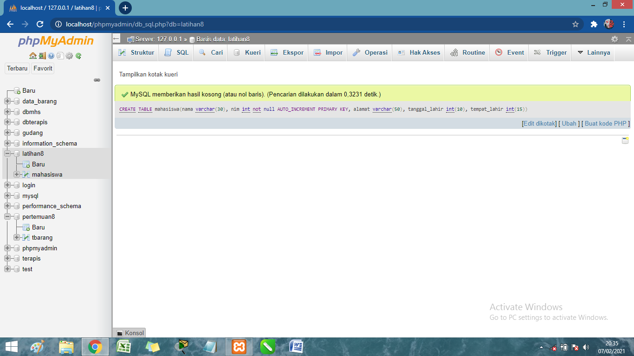

1. Isi tabel mahasiswa

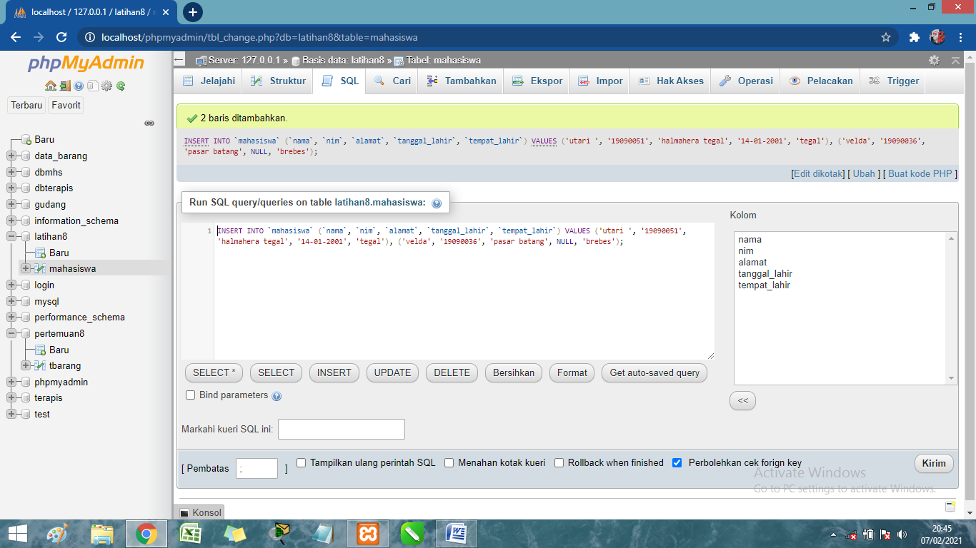

1. Membuat tabel ortu

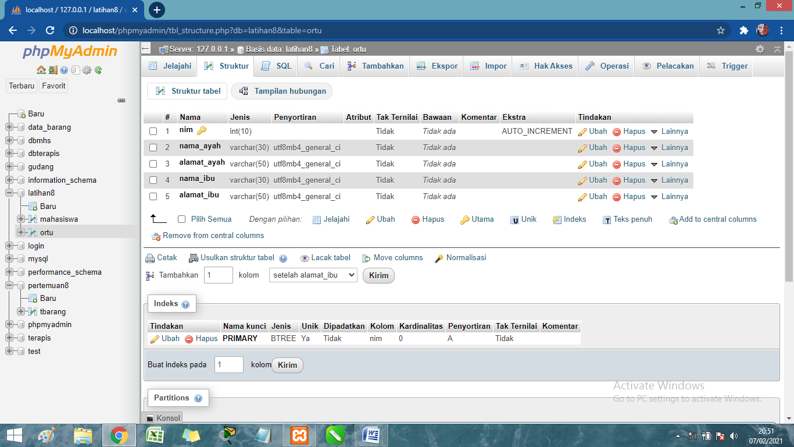

1. Isi tabel ortu

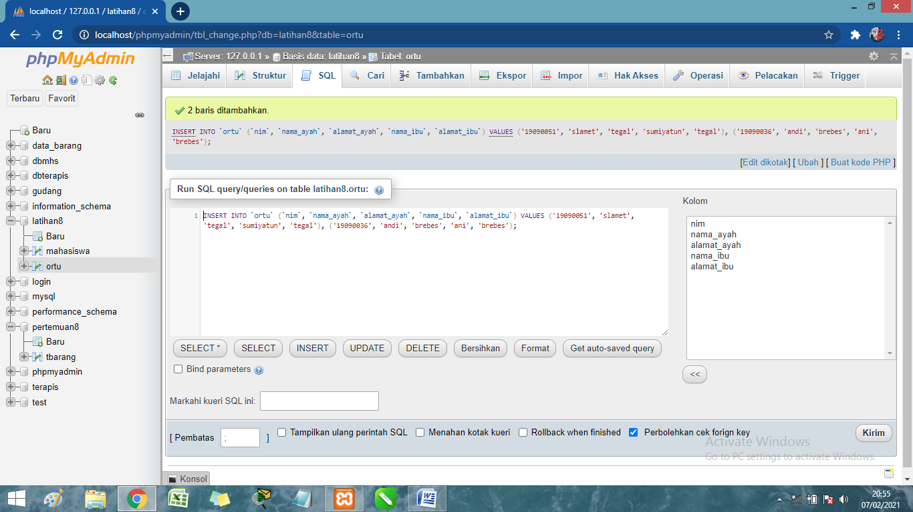

1. Relasi antar tabel

